DESARROLLO HUMANO LOCAL

Contenidos:
- Desarrollo Local. La localidad
- Dimensiones del desarrollo local.

Debemos de entender la lógica que hemos estado desarrollando en el curso. De aspectos generales del contenido, como es el Desarrollo Social, hemos tratado la diferencia entre DESARROLLO Y CRECIMIENTO. Luego seguimos profundizando y definimos las diferencias fundamentales entre DESARROLLO SUSTENTABLE Y SOSTENIBLE, lo que nos permitió analizar la aspiración y propósito del modelo de CIUDAD SUSTENTABLE . En la imagen que les muestro a continuación se grafica lo que les estoy compartiendo
Siguiendo la misma lógica nos proponemos que comprendan los aspectos claves del DESARROLLO HUMANO. Para ello es importante ante todo, saber que entendemos por LOCALIDAD Y Desarrollo Local.

En la imagen anterior partimos del desarrollo con sus dos aspectos tratados: sustentable y sostenible. Como puede verse seguimos la lógica de ir analizando el término y conceptos asociados y derivados del tema principal DESARROLLO.
En esta oportunidad analizaremos lo relativo a DESARROLLO LOCAL para lo cual es necesario partir del significado de LOCALIDAD

LOCALIDAD

División territorial o administrativa genérica para cualquier núcleo de población, con identidad propia. Puede ser tanto un núcleo de pequeño tamaño y pocos habitantes como un núcleo de gran tamaño y muy poblado. También existen localidades despobladas
En términos de sistemas una localidad es:
"Un conjunto de elementos o partes en interacción dinámica, localizado dentro de los límites de un espacio físico determinado, organizados en función de un fin".
"El espacio local, en tanto sistema, se compone de un conjunto de subsistemas en interacción dinámica entre sí y con su medio ambiente, cuya finalidad es la satisfacción de las necesidades... no solo de las personas que viven y/o trabajan en esta localidad, sino de las necesidades e intereses de los diferentes subsistemas que forman parte del sistema local".
Recordamos la importancia de la interrelación entre las partes de un todo que fue objeto de análisis en la primera unidad.

A continuación, fotos de localidades.
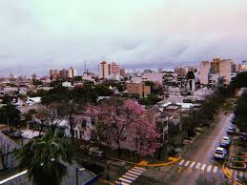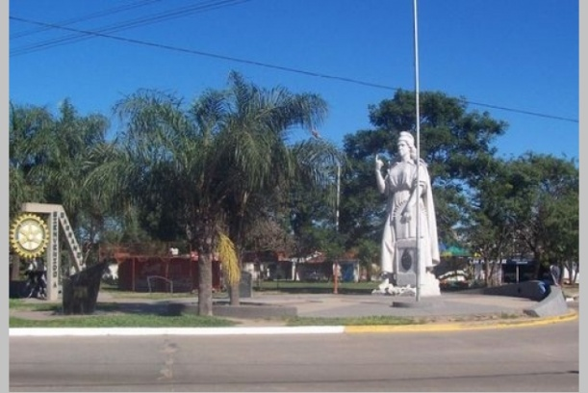
RESISTENCIA BARRANQUERAS
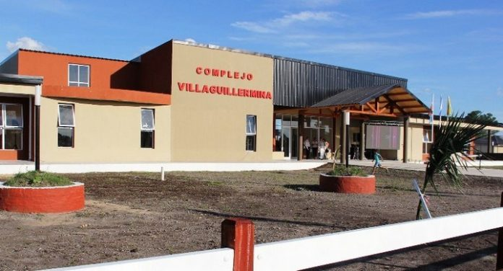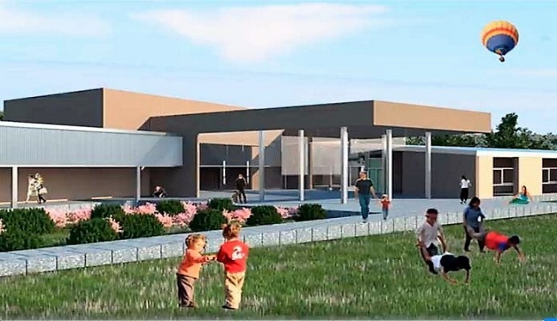
V

Desarrollo Local
Proceso por el que se organiza el futuro de un territorio, previa planificación de los agentes locales que intervienen en el proceso
El fin es aprovechar los recursos humanos y materiales del territorio. Esto se hace a través de negociación o diálogo con los agentes económicos, sociales y políticos del mismo.
El Desarrollo implica la búsqueda del bienestar social y la mejora de la calidad de vida de la Comunidad Local y concierne a múltiples agentes, tanto públicos como privados que deben movilizarse para responder a la estrategia de Desarrollo previamente consensuada

Contempla aspectos de tipo económico, otros de tipo social y cultural, y también de tipo político e institucional.

Analizaremos cada una de estos aspectos o dimensiones.

Dimensión económica

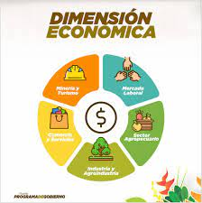

El territorio es el marco y a la vez el actor del proceso económico. Políticas orientadas a alcanzar el aprovechamiento de los recursos locales.
Es de suma importancia:
La innovación como aspecto que busca la solución de los problemas de una manera creativa.
El aprendizaje interactivo entre las empresas y su entorno.
EL NUCLEO del proceso de transformación estructural es EL CAPITAL HUMANO

CAPITAL HUMANO O RECURSO HUMANO
La diferencia fundamental radica en el valor que se les confiere a las personas. Un recurso es algo que se usa y se trata de maximizar su uso. Cuando se habla de capital es algo a lo que se intenta aumentar valor en el caso del humano es prepararlo mejor por medio de distintas acciones.

Dimensión sociocultural

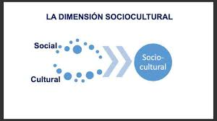

Conjunto de los factores vinculados a las interrelaciones entre las personas y a la vida en sociedad (costumbres, tradiciones, formas de organización social, confianza mutua, etc) son determinantes en el proceso de desarrollo. Inciden sobre la dinámica económica, en la transformación del territorio

Puede entenderse la dimensión social como lo relacionado a la socialización de un individuo.

La comprensión y definición de la comunidad según está definido por la UNESCO no se ha limitado a hablar de un espacio físico, sino que trasciende este aspecto geográfico y se reconoce como un órgano vivo integrado por sujetos, con una identidad comunitaria, representados por su cultura y sus costumbres, que van dando sentido a sus relaciones internas y externas con los otros seres humanos y su entorno natural, a su presente y a su futuro.

Desarrollo no implica simplemente crecimiento económico. El verdadero desarrollo es aquel que coloca al hombre en el centro de este proceso y le otorga la posibilidad de acceder a una existencia más plena y más valiosa. En estos términos, el factor cultural juega un papel destacado. Un modelo de desarrollo exitoso es el que se adapta a las características particulares de las distintas sociedades, tales como sus necesidades, expectativas, instituciones e historia. La cultura, entonces, constituye un elemento invalorable para potenciar el desarrollo económico y social.

Dimensión político institucional

Las instituciones locales se sitúan en el centro del análisis y su papel es: •estimular, respaldar y acompañar los procesos de desarrollo
• contribución a la cohesión social
• provisión de servicios básicos
• protección de los derechos de las personas
• difusión de la cultura
• promoción y mejora de la educación y capacitación

El desarrollo local es un modo de promover el desarrollo que toma en cuenta el papel de todos los factores necesarios para convertir en dinámicas las potencialidades que pueden identificarse al examinar una unidad socio-territorial delimitada.

Aspectos importantes a tomar en consideración asociados al concepto:
- Inversión en sí misma y por sí sola, no es Desarrollo Local, pero generalmente es una componente esencial del mismo.
- No existe un único modelo de Desarrollo Local, hay tantos modelos como experiencias, las cuales constituyen modelos autónomos cuyo control debe ejercerse desde el ámbito local, si bien se precisa la necesidad de una "coordinación" y cooperación a escalas y ámbitos mayores y más amplios que el local.
- Es un proceso que nace y se compatibiliza con las peculiaridades locales de cada zona y del entorno inmediato a la localidad con una población mínima, es decir, con una determinada extensión, que resulte suficiente para constituir la llamada "masa crítica" necesaria.

El Desarrollo Humano.



Es importante que los estudiantes conozcan de manera general algunos de los conceptos asociados al DH y la utilidad que tiene el poder conocer el comportamiento de nuestra localidad en relación al entorno mundial, a la realidad nacional y provincial para ver los cambios que sucede en relación a indicadores importantes que deben tenerse en cuenta cuando analicemos la realidad local con vista a su desarrollo.
Esto evidencia la necesidad de la consulta sistemática de fuentes de información para mantenerse actualizados y tener elementos suficientes para tomar decisiones. De igual manera prestar atención a como se van perfeccionando los indicadores que se toman en cuenta a la hora de analizar las realidades de un país, o una región y del mundo.

El desarrollo humano de manea general se define como el proceso por el que una sociedad mejora las condiciones de vida de sus miembros a través de un incremento de los bienes con los que puede cubrir sus necesidades básicas y complementarias, y de la creación de un entorno social en el que respeten los derechos humanos de todos ellos.

Es un proceso de aumento de capacidades y oportunidades de las personas para lograr una vida digna y saludable, en un entorno de libertades (Informe sobre Desarrollo Humano 1990, PNUD).

Como ya hemos analizado en anteriores clases de la Unidad I el crecimiento económico no es equivalente a desarrollo, porque por sí solo, no mejora los resultados sociales. Los seres humanos son fines del desarrollo, y no simples medios para otros fines. Las capacidades humanas son la referencia fundamental del desarrollo. El bienestar no se mide exclusivamente por la disponibilidad de bienes y servicios. Incluye:

• Disfrute de una vida larga y saludable
• Adquisición de conocimientos
• Acceso a los recursos necesarios para llevar una vida digna
• disponer de libertad política, económica y social
• Importancia y visibilidad del trabajo de reproducción social y del cuidado de la vida humana

“El ámbito del desarrollo humano va más allá: otras esferas de opciones que la gente considera en alta medida incluyen la PARTICIPACIÓN, la SEGURIDAD, la SOSTENIBILIDAD, las garantías de los DERECHOS HUMANOS, todas necesarias para ser una persona creativa y productiva y para gozar de respeto por sí misma, potenciación y una sensación de pertenecer a una comunidad.” (PNUD, 2000:17)

DESARROLLO HUMANO LOCAL
